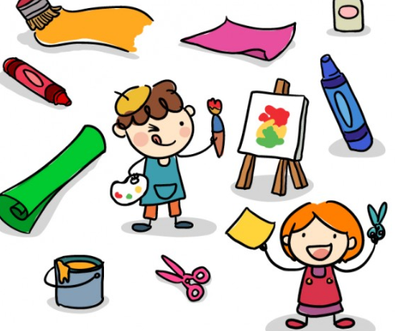
ARHITEKTURA - MESTO AJDOVŠČINA

ČE IMAŠ DOMA KAJ ODVEČNE EMBALAŽE, LAHKO ZGRADIŠ NAŠE MESTO – MESTO AJDOVŠČINA. POGLEJ SI NEKAJ FOTOGRAFIJ NAŠEGA MESTA.

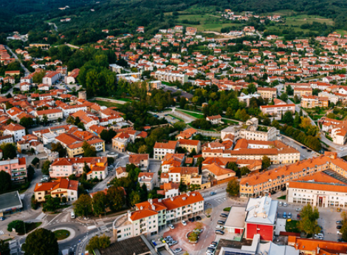

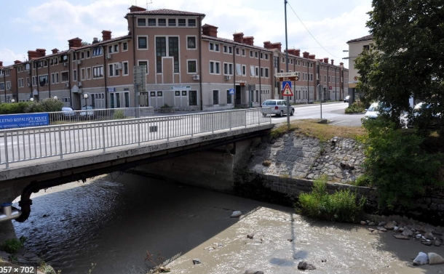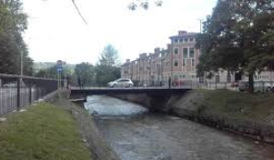
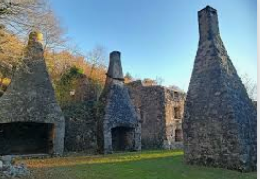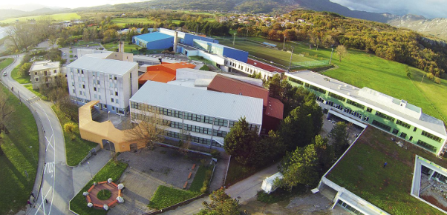

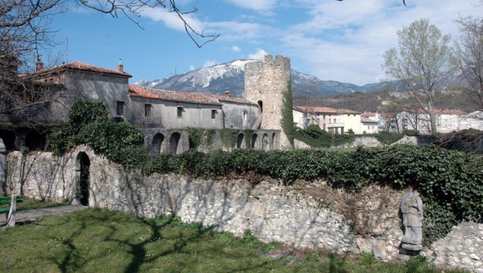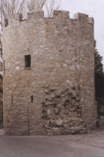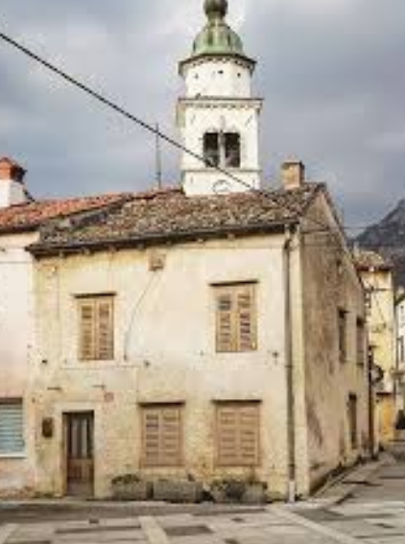

POTREBUJEŠ: TULCE, ŠKATLICE RAZLIČNIH VELIKOSTI
(OD ZDRAVIL, ČAJEV, MANJŠIH PREDMETOV), ŠKARJE IN LEPILO TER KARKOLI DRUGEGA, KAR SE TI ZDI UPORABNO.

TulcE in škatlice lahko med seboj tudi lepiš in jim izrezuješ okna in vrata (PRI TEM BOŠ VERJETNO POTREBOVAL POMOČ). hiše SO med seboj LAHKO povezane s cestami, ulicami in potmi.

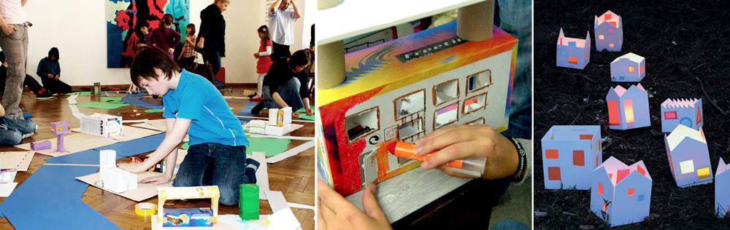

IZDELAŠ LAHKO TUDI GRB OBČINE AJDOVŠČINE ALI CELO PREDLAGAŠ SVOJEGA.


